Более 1,7 тысячи рабочих мест создано в ТОР «Михайловский» в Приморье
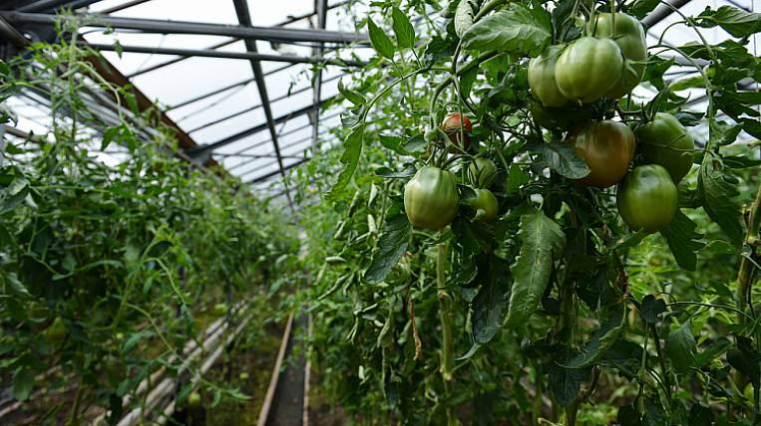

Резиденты территории опережающего развития «Михайловский» реализуют проекты по производству свинины, молока, тепличных овощей, глубокой переработки сои. Сумма планируемых инвестиций составляет более 83 миллиардов рублей. Об этом сообщил во время брифинга министр сельского хозяйства Приморья Андрей Бронц.
По его словам, на сегодняшний день 17 резидентов из России, Китая, Вьетнама, Новой Зеландии и Австралии реализуют свои проекты в ТОР, режим которой подразумевает налоговые льготы и административные преференции.
«Это высокотехнологичные предприятия по производству свинины, молока, тепличных овощей, глубокой переработки сои, зерновых культур. Из запланированных 83,1 миллиарда рублей уже инвестировано более 32 миллиардов. Создано более 1,7 тысячи рабочих мест», – подчеркнули в ведомстве.
Напомним, ТОР «Михайловский» создан постановлением Правительства РФ в августе 2015 года. Его площадь составляет 445 тысяч гектаров в Михайловском, Спасском, Черниговском, Яковлевском районах и Хорольском муниципальном округе. В этом году финансирование сельскохозяйственного ТОР увеличено на 309 миллионов рублей. Средства пойдут на создание системы автономного газоснабжения.

